Nama : Adnanfadhil Yaser
Class : JCDEAH-07
Task : Project Capstone 1 (Meet14)
Laporan Project Capstone 1 Purwadhika
- Background Project
Project ini bertujuan untuk membangun pipeline ETL (Extract, Transform, Load) pada dataset NYC Taxi, sehingga data mentah dari file Parquet dapat diproses menjadi CSV harian, dimuat ke database PostgreSQL, dibersihkan, dan siap untuk analisis lebih lanjut.
Dataset yang digunakan mencakup data perjalanan Yellow Taxi dan Green Taxi.
- Tujuan dan Sasaran Project
- Tujuan
- Membangun pipeline ETL otomatis berbasis Python dan Docker untuk memproses data taksi New York (Yellow Taxi & Green Taxi).
- Mengintegrasikan pipeline dengan Windows Task Scheduler (SYSTEMP) agar proses dapat dijadwalkan harian maupun bulanan secara otomatis.
- Memastikan pipeline berjalan end-to-end tanpa intervensi manual, mulai dari ekstraksi, transformasi, hingga load ke database.
- Menyediakan mekanisme logging dan monitoring performa container Docker untuk memastikan stabilitas dan auditabilitas proses.

- Sasaran Project
- Membuat proses ekstraksi data menggunakan Beautiful Soup (untuk data web) dan load ke raw database, kemudian transformasi ke clean database di PostgreSQL.
- Mengimplementasikan ETL batch harian (daily) dan bulanan (monthly) untuk memproses data Yellow Taxi dan Green Taxi.
- Memproduksi log detail setiap langkah proses dalam proses ETL.
- Menjamin integritas data melalui pengecekan apakah file sudah diinsert sebelumnya (source_file).

- Hasil dan Pembahasan
- Pipeline ETL
Pipeline ETL berhasil dibangun menggunakan Python dan dijalankan dalam Docker container. Pipeline ini melakukan proses Extract → Transform → Load untuk data NYC Taxi (Yellow dan Green) dari sumber publik TLC.
- Extract:
- Mengambil file data bulanan dari situs TLC menggunakan BeautifulSoup untuk parsing HTML halaman data.
- File dalam format Parquet disimpan di folder resources/raw/parquet/<bulan>.
- RawCSV
- File Parquet di-split menjadi daily CSV untuk memudahkan proses load harian.
- CSV disimpan di resources/raw/csv/<warna>/<bulan>.
- Load ke Database Raw
- CSV harian di-upload ke tabel raw.yellow_tripdata dan raw.green_tripdata di PostgreSQL.
- Setiap row diberi metadata entry_time dan source_file untuk tracking.
- Transform / Clean
- Data dari tabel raw dibersihkan di schema clean.
- Penanganan missing value, tipe data, dan validasi trip data dilakukan.
- Hasil clean tersimpan di clean.yellow_tripdata_clean dan clean.green_tripdata_clean.

Output Tahap ETL:
- Data harian tersimpan di tabel clean PostgreSQL.
- File CSV harian tersedia sebagai backup dan untuk proses agregasi.

- Agregasi Data dan Notifikasi
Setelah data clean siap, pipeline melakukan agregasi harian untuk kedua jenis taksi.
Proses Agregasi Harian:
- Mengambil data dari tabel clean (yellow_tripdata_clean dan green_tripdata_clean).
- Menghitung metrik kunci:
  - Total Trips – jumlah perjalanan per hari.
  - Total Revenue – total pendapatan (fare + total_amount).
  - Average Fare – rata-rata tarif per perjalanan.
  - Average Distance – rata-rata jarak perjalanan.
  - Average Duration – rata-rata durasi perjalanan (menit).
  - Mean Daily Income – rata-rata pendapatan per VendorID.
Output Agregasi:
- Disimpan ke tabel aggregate di schema aggregate.
- Di-export ke CSV per metrik untuk Yellow dan Green Taxi (aggregate/yellow/*.csv, aggregate/green/*.csv).
- Semua CSV dikompres menjadi file zip harian, misal: update_aggregate_20251117.zip.
Notifikasi:
- Discord Hook: mengirim ringkasan hasil agregasi harian otomatis ke channel Discord.
- Email: mengirim lampiran file zip hasil agregasi ke penerima terkait.
- File zip dihapus setelah email terkirim untuk menjaga storage tetap bersih.
- Schedule Otomatis
Pipeline berhasil dijalankan secara otomatis menggunakan Windows Task Scheduler (SYSTEMP) dengan jadwal harian/bulanan.
- Memastikan pipeline berjalan dengan meminimalisir campur tangan manual.
- Monitoring log Docker memungkinkan pengecekan performa pipeline.

- Struktur Database
Project ini menghasilkan 3 schema utama: raw, clean, dan aggregate.
Schema raw:
- yellow_tripdata: menyimpan data CSV harian Yellow Taxi.
- green_tripdata: menyimpan data CSV harian Green Taxi.
- parquet_tracking – menyimpan informasi Parquet mana saja yang sudah diproses untuk membantu tracking scheduling.
Schema clean:
- yellow_tripdata_clean – menyimpan data Yellow Taxi yang sudah dibersihkan dan divalidasi.
- green_tripdata_clean – menyimpan data Green Taxi yang sudah dibersihkan dan divalidasi.
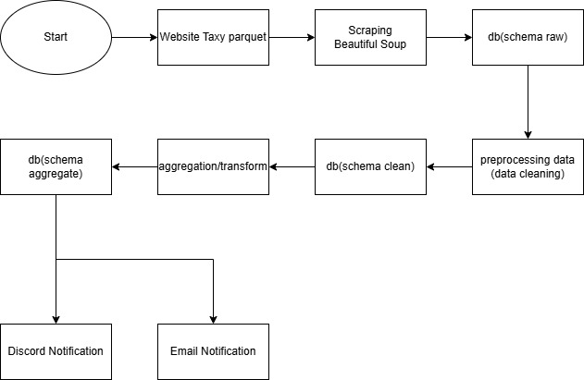
- Diagram / Alur Project

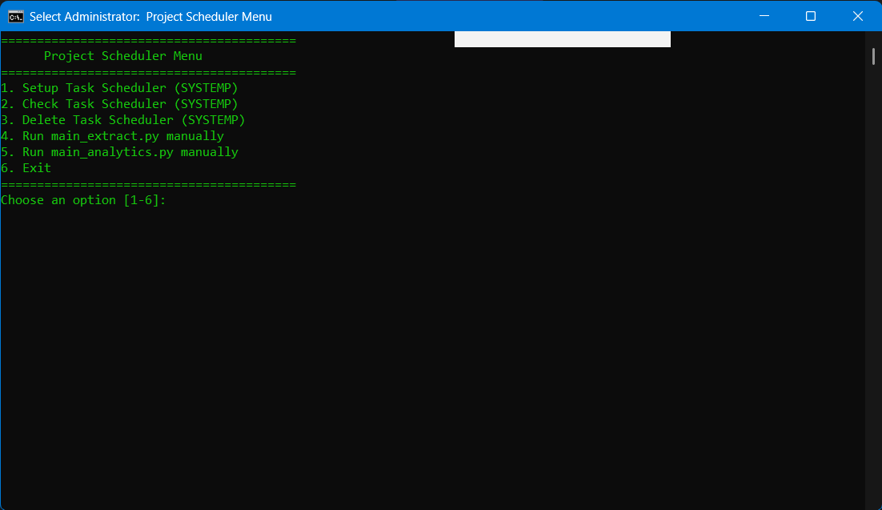
- Gambar
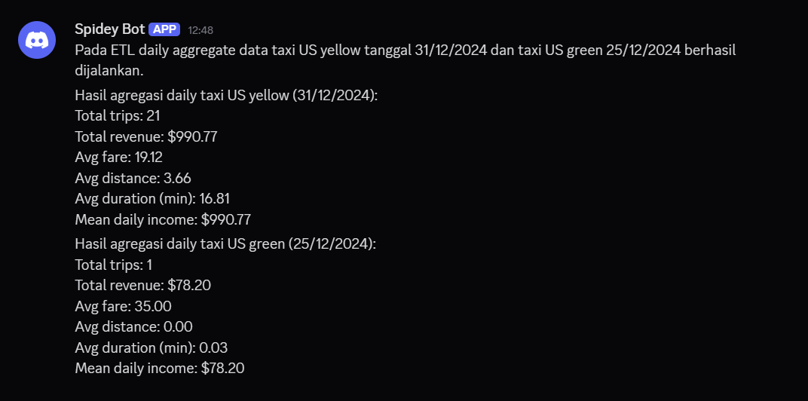
Gambar main.bat file
Gambar discord notif
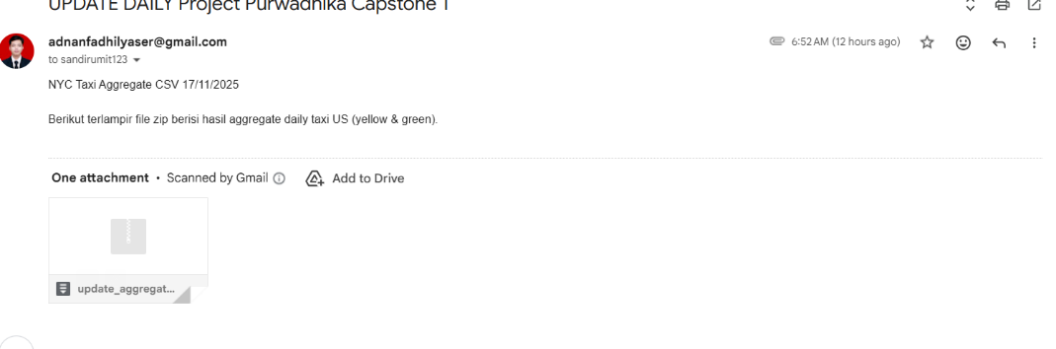
Gambar email notif
- Kesimpulan dan Saran
Kesimpulan:
- Pipeline ETL berhasil dibangun secara otomatis dan stabil menggunakan Python, dan Windows Task Scheduler (SYSTEMP).
- Proses ETL dijalankan melalui file .bat yang memanggil main_extract.py dan main_analytics.py, sehingga memungkinkan eksekusi harian maupun bulanan tanpa intervensi manual.
- Pipeline menghasilkan 3 schema utama dengan tabel sesuai kebutuhan: raw (3 tabel), clean (2 tabel), aggregate (10 tabel).
- Notifikasi harian melalui Discord dan email berjalan dengan baik, mendukung monitoring dan audit proses.
Saran:
- Pengembangan selanjutnya bisa menambahkan dashboard visualisasi real-time untuk memantau metrik Yellow & Green Taxi serta integrasi alert jika pipeline gagal.
- Dan juga mengaplikasikannya pada docker sehingga dapat dijalankan di segala environment dengan mudah, karena saya gagal atau mengalami error dalam mengaplikasikan SYSTEMP pada docker environment diharapkan pada penelitian selanjutnya dapat ditingkatkan Kembali.

